**PAMOKŲ SCENARIJAI**

|  |
| --- |
| **TEMA Banginiai šviesos reiškiniai** |
| **1 pamoka** |

|  |  |
| --- | --- |
| **Klasė, kuriai skirta(-os) pamoka (-os)** | IV gimnazijos klasė |
| **Anotacija** | Pamoka susideda iš vaizdinės medžiagos, nuorodų į papildomus šaltinius, spausdinimui paruošto užduočių lapo mokiniams. |

|  |  |  |
| --- | --- | --- |
| Pamokos tema | **Šviesos difrakcija pro du plyšius** | |
| Ugdymo uždaviniai | BP: Tiriama difrakcija nuo 2-jų plyšių. Tyrinėjant aiškinamasi, kaip regimosios šviesos užlinkimo kampas priklauso nuo bangos ilgio. |  |
| Mokymo turinys | Tiriama difrakcija nuo 2-jų plyšių.**.** |  |
| Mokymosi turinio įtvirtinimui būtinos veiklos ir užduotys | Kuo skiriasi difrakcija pro vieną plyšį, nuo difrakcijos pro du plyšius?  Primenamas istorinis faktas apie Niutono korpuskulinio šviesos modelio ir Huygenso šviesos bangų modelio T. Jango eksperimentą.  <https://scienceready.com.au/pages/diffraction>  Mokinių prašoma, prieš pradedant virtualų eksperimentą, numatyti rezultatą. Kaip keičiasi interferencinis vaizdas ekrane, kai keičiami įvairūs eksperimento parametrai.  Mokiniai pasiskirsto į grupes ir atlieka virtualų tyrimą interaktyviojoje simuliacijoje „Šviesos difrakcija nuo dviejų plyšių“. Taupant pamokos laiką paskirstykite darbą grupėmis.  Rekomenduojama pasinaudoti šiomis simuliacijomis.:  <https://javalab.org/en/double_slit_en/>  <https://www.geogebra.org/m/ZSbeWGbe>  <https://lampz.tugraz.at/~hadley/physikm/script/waves/2single_slit.en.php>  Šiose simuliacijose mokiniai keičia bangos ilgį, plyšių plotį, atstumą tarp plyšių ir ekrano ir atstumą tarp plyšių. Kiekviena grupė pateikia savo tyrimo išvadas. Tikrinama, ar pasitvirtino prognozės. Atsakoma į probleminį klausimą iškeltą pamokos pradžioje.  Tyrimui galima naudoti <https://fizika.smp.emokykla.lt/> simuliaciją Šviesos difrakcijos. |  |
| Pasiekimo lygiai | **Visi** |  |
| Kompetencijos | Pažinimo, skaitmeninė, komunikavimo, kūrybiškumo |  |

**Užduočių atsakymai:**

1. Kuo skiriasi šviesos difrakcija nuo vieno ir dviejų plyšių? Pavaizduokite tai piešiniu.

Ats. Vieno plyšio difrakcija sukuria centrinę ryškę juostą, apsupta kintančio intensyvumo tamsiomis ir šviesiomis juostomis, o dvigubo plyšio difrakcija sukuria tolygiai išdėstytas šviesias juostas, atskirtas tamsiais ruožais.

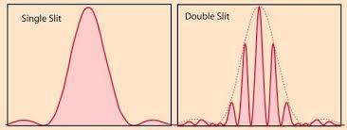

https://www.quora.com/What-is-the-difference-between-single-slit-and-double-slit-diffraction

1. Tašką A ir B ekrane pasiekė dvi šviesos bangos, kurios pavaizduotos 1 pav. ir 2 pav. Nupieškite, koks bus šių bangų sudėties rezultatas ir ką stebėsime tose ekrano vietose.

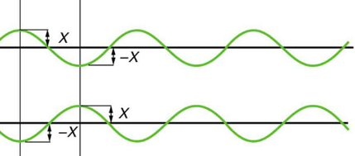 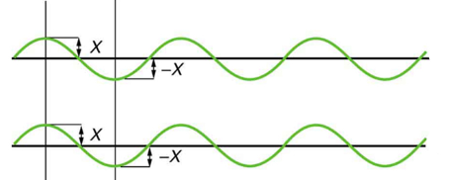

1 pav. 2 pav.

Ats. taške A stebėsime šviesią juostą Taške B stebėsime tamsią juostą

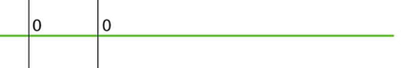 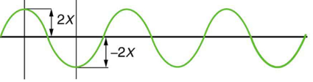

1. Geltona šviesa, kurios bangos ilgis 540 nm krinta į diafragmą su dviem plyšiais. Atstumas tarp plyšių lygus 0,01 mm. Nustatykite, kokiu kampu nuo centrinės padėties ekrane stebėsime antrąją tamsią juostą.

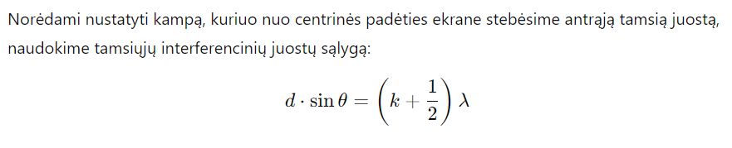

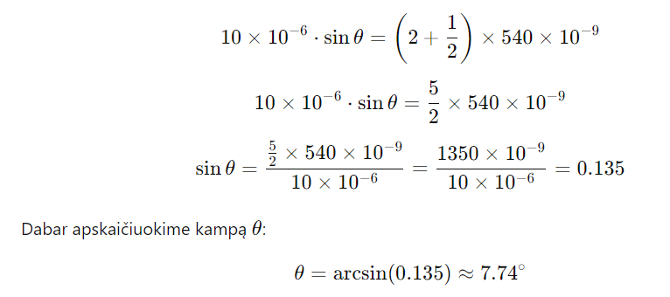

1. Du monochromatiniai šviesos šaltiniai skleidžiantys raudoną ir mėlyna šviesa, atskirti nepermatoma pertvara apšviečia diafragmoje du plyšius. Ekranai vienodai nutolę nuo ekranų(žr.paveikslą).

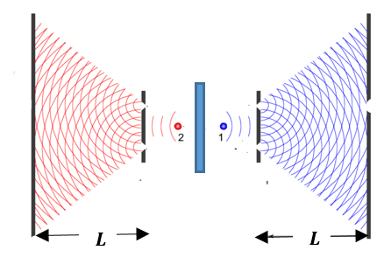

a) kuriame ekrane difrakcinis vaizdas bus platesnis?

Ats. Kairiame

b) Atitolinti ar priartinti reikėtų dešinėje pusėje esantį ekraną, kad difrakciniai spektrai būtų vienodi?

Ats. Atitolinti